

**速写 应聘岗位：保险岗位**

出生年月：1997.09

现居住地：苏州吴江区

电话：156-0000-0000

邮箱：123456789@qq.com

**教育背景**

**2014.09~2018.06 北京经济大学 金融专业 本科**

**工作经历**

**2018.06~至今 平安保险有限公司 保险业务员**

**团队管理：**

* 负责公司产品的销售及推广，团队管理；
* 根据公司下发的客户资料，完成部门销售指标，以及团队组织发展；
* 开拓新市场,发展新客户,增加产品销售范围；
* 管理维护客户关系以及客户间的长期战略合作计划。

**销售业务：**

* 对公司提供优质的客户数据资源进行维护及整理。
* 提供给客户快速、精准、专业有品质的销售服务，确保客户满意。
* 负责开拓所属区域客户渠道，收集有效的客户信息，并做进一步的沟通；
* 负责公司产品的推广工作，提升分配城市对公司产品的使用率；
* 针对北京市以及周边地区各类商户进行市场拓展活动，独立洽谈商户；
* 定期对客户进行回访，记录并反馈部门领导；
* 建立维护公司产品合作公司，有效开发高端合作资源。

**工作成果：**

* 共签约XXX个项目，销售额达XXXX。

**2018.03~2018.05 中国人寿保险 保险理赔**

* 主要负责处理包括但不限于：合同审核、风险防控、公司保险相关事务及公司其他日常法律事务；
* 起草、审查公司业务合同、对外函件等具有法律效力的文件；
* 审查公司业务活动的合法合规性，识别交易风险，提供风险解决方案，并根据情况出具法律意见书；
* 跟踪、研究业务相关政策法律，为公司管理层提供必要的信息支持和决策支持；
* 参加公司业务的仲裁、诉讼等司法活动，配合公司外聘律师开展法律服务相关工作。

**技能证书**

* 专业能力：保险证
* 语言能力：大学英语六级、普通话二级甲等
* 电脑能力：计算机二级，熟练掌握word、excel、PPT等日常办公软件

**2015.12-至今 上海耳音文化发展有限公司 自媒体运营**

负责单证审核整理及数据统计等工作,协助落实核赔政策、制度及实施细则**2016.09-2017.06 院学生会编辑部 部长**

积极参与学生会的各项活动，领导其他干事一起参与各类学生活动的策划；

负责学院活动的赞助拉取，制作活动赞助方案，并上门拜访企业拉取赞助，建立良好的合作关系；

负责院刊的策划编辑工作，统筹小部分任务。

负责审查、收取客户的索赔材料并填写交接单；2、负责录入客户相关信息，提交给复核人员审核；3、负责核赔和对账工作；4、从共保摊赔工作理算及与主共对账工作

具有客户市场开拓能力以及良好的客户沟通能力，关系管理能力及优秀的谈判技巧；有亲和力，有爱心责任心。3、坦诚自信，乐观进取，高度的工作热情；有良好的团队合作精神，有敬业精神；具有独立的分析和解决问题的能力；能承受较大的工作压力。



**一：有且只有一个求职意向**

很多学生写简历的时候不写求职意向，或者写了很多意向岗位，这些都会导致你的简历没有针对性，而且HR会觉得你没有明确的职业规划，从而错失了面试机会。

**二：放一张专业的求职照**

现在的人都是视觉性动物，一张好看的求职照会让HR眼前一亮，从而获得更多的面试机会，所以如果放求职照，一定要显得职业。当然，如果你颜值太低，不放也是可以的。

**三：一页纸原则**

大家都知道，HR每天要看很多的简历，如果你的简历内容超过一页甚至更多，HR可能就没有那么多的时间和精力去看你的简历，所以，尽量在一页纸的简历中展现自己。除非你的经历真的很多而且都是相关的，稍微超过一些也是可以的。

**四：工作/实习经历描述要写出你的能力**

工作/实习经历很多同学只写标题，或者只写岗位职责，这都是错误的，应该具体描述“你做了什么？如何做？结果如何？”，这样才能展现你的能力。

**五：不要出现口语化字样**

写简历不是写作文，职业化很重要，所以尽量不要写“你，我，他”之类的人称代词，建议句式为动词开头，如：负责XXXXXXXXX工作，采用了XXXXXXXX方法，达到XXXXXXXX结果。

**六：描述尽量客观，不要主观**

有一些同学，喜欢在描述工作经历，或者自我评价的时候，单纯的写自己的想法或者自己对自己的评价，缺乏客观事实的支持，给HR的感觉就像“王婆卖瓜，自卖自夸”。

**七：不要在简历中附上你的证书和奖状**

如果你有正式和奖状，在简历中写明即可，无需把附件全部附到简历中去，这样一方面显得简历很大（正常简历100k左右，太大会影响HR下载），另一方面完全是无用功，证书入职的时候带上需要的即可，当然，公司要求附到简历中另议。

**八：不要掺假**

整个简历一定要真实，千万不要试图编造经历，不能掺假。否则大公司会进行背调，会出现诚信问题。

**写好简历的8条建议 （简历写完点击delete键删掉此页即可）**

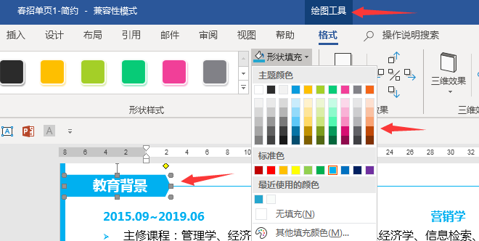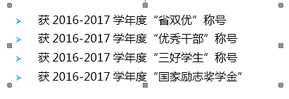

**简历编辑指导建议 （简历写完点击delete键删掉此页即可）**

**1**

**2**

**3**

**4**

**5**

**替换照片**

**赠送资料地址**

方法1：鼠标点击模板中的照片，按Delete键删除。

复制自己的证件照，粘贴到相同位置，设置图片位置“浮于文字上方”。

方法2：鼠标点击模板中的照片，点击图片工具，用图片填充，选择你的证件照。

**替换图标**

鼠标点击模板中的图标，按Delete键删除。

复制赠送的图标，粘贴到你想放的位置，设置图片位置“浮于文字上方”。

**文本框调整**

**更换颜色**

赠送资料：行业求职指导、图标。下载地址：https://pan.baidu.com/s/1xHuxjGvGe7lR4k4f5dvuCw

鼠标点击文本框，就可以上下左右调整大小和位置。

想要更换模块或者文字的颜色，选中然后选择形状填充，替换颜色即可。